Русский язык.
Краткосрочный план урока № 65.
Предмет: Русский язык  Урок: 86 |  | Школа:
Дата: |  | ФИО учителя:
Класс: 2 |  | Количество  присутствующих: | Количество  отсутствующих:
Раздел (сквозная тема): |  | В контексте сквозной темы «Традиции и фольклор»
Тема урока: |  | Имя прилагательное как часть речи.Традиции в сказках.
Цели обучения в соответствии с учебной программой: |  | 2.1.4.1 участвовать в диалоге, высказывая свое мнение и выслушивая мнения других.  2.2.3.1 формулировать вопросы с опорой на ключевые слова, отвечать на вопросы по содержанию прочитанного.  2.3.8.1 различать имена существительные, прилагательные, глаголы, предлоги; определять их роль в предложении.
Цели урока: |  | 1.4 Участие в диалоге, соблюдая речевые нормы в зависимости от ситуации общения.  2.3 Формулирование вопросов и ответов.  3.8 Соблюдение грамматических норм.
Ценность  Февраль. Созидание и новаторство |  | Ценность урокаКреативность и инновации  Цитата недели:Творческий ребенок - вдумчивый ребенок
Ход урока:
Этап урока/ Время | Действия педагога |  |  | Действия ученика | Оценивание | Ресурсы
1.Начало урока.  0-1 мин | Создание положительного эмоционального настроя:  Организационный момент.  Приветствует учеников, проверяет наличие всех присутствующих.  Настраивает учеников на работу, создавая дружелюбную и заинтересованную атмосферу.  "Здравствуйте, ребята! Сегодня у нас интересный урок, на котором мы будем говорить о сказках и именах прилагательных. Готовы? Давайте начнем!"  Деление на группы по цветам   |  |  | Приветствуют учителя. Организуют свое рабочее место, проверяют наличие индивидуальных учебных принадлежностей. | ФО  Оценивание эмоционального состояния  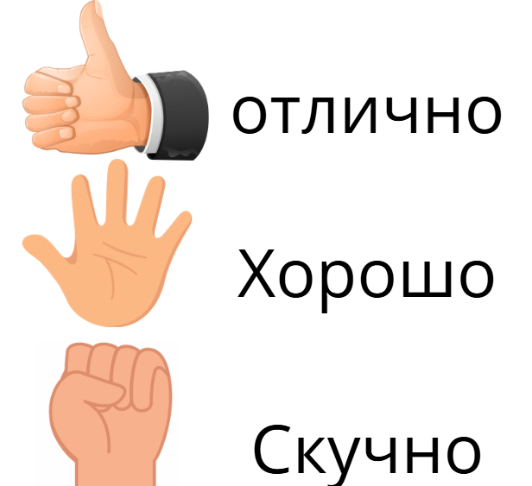 | Эмоц. Настрой.
2. Середина урока.  2 – 5 мин  21-22 мин  23-28 мин  29-30 мин  31-37 мин  38-40 мин | Актуализация жизненного опыта. Целеполагание.  Минутка чистописания работа с пословицей  Работа с пословицей по плану  - Чтение пословицы  - Объяснить значение непонятных слов  - Выяснить смысл пословицы в целом, о чем она и чему учит?  Спиши.  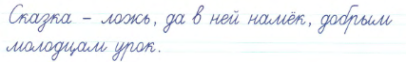  Работа над лексической и грамматической темой урока.  Сегодня на уроке нам предстоит познакомится с новой частью речи, которая называется «Имя прилагательное»  -А что именно мы должны узнать об имени прилагательном? Какие задачи поставим перед собой? ( узнать, что обозначают имена прилагательные, на какие вопросы отвечают, научиться отличать их от других слов, узнать о роли прилагательных в нашей речи.  (И) Запомни!  Имена прилагательные - это часть речи , которые описывают признаки предметов, людей, животных и т.д. Например, в сказке 'Сладкое яблоко', сладкое - это имя прилагательное, которое отвечает на вопрос Какое? Яблоко какое? Сладкое.  На доске карточки с вопросами имен прилагательных.    (К) Соотнеси предметы из сказок с их признаками  Ваша задача - соотнести предметы с правильными признаками. Например, волшебная сказка Сказка (какая?) волшебная."  (при выполнении заданий важно, чтобы дети ставили вопрос)  Туфелька (какая?) хрустальная  Яйцо (какое) золотое  Сапоги (какие?) быстрые  Зеркало (какое?) волшебное  Игла (какая?) острая  Репа (какая?) желтая  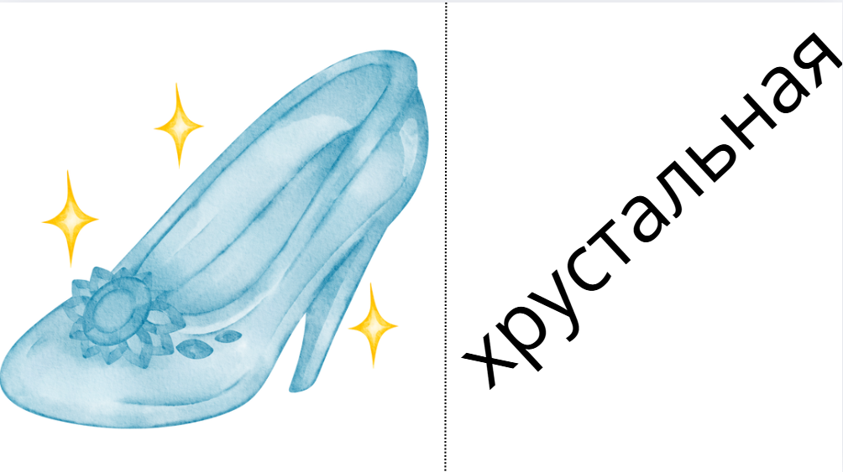  -На какие вопросы отвечает имя прилагательное?( имя прилагательное отвечает какая?, какое?, какие?, какой?)  (К)Узнай персонажа по именам прилагательным.  "Теперь мы будем узнавать персонажей по именам прилагательным. Я перечисляю вам признаки предметов, а вы должны угадать, о каком персонаже идет речь.  Хитрая, Рыжая, пушистая (Лиса)  Злая, старая, коварная (Баба Яга)  Большой, косолапый, коричневый (Медведь)  Кислое, Красное, и в сказке было ядовитым (Яблоко)  Красивая, молодая, спящая (Спящая красавица)  Работа по учебнику  Работаем с диаграммой . Давайте определим какой предмет чаще всего встречается в сказках.  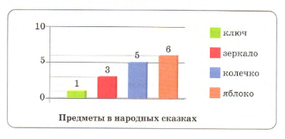  Яблоко (какое) спелое, вкусное  Колечко (какое) золотое  Зеркало (какое) волшебное  Ключ (какой) золотой  (К) Физминутка  Сказка даст нам отдохнуть.  Отдохнем – и снова в путь!  Нам советует Мальвина:  – Станет талия осиной,  Если будем наклоняться Влево-вправо десять раз.  Вот Дюймовочки слова: – Чтоб была спина пряма, Поднимайтесь на носочки,  Словно тянетесь к цветочкам.  Раз, два, три, четыре, пять,  Повторите-ка опять:  Раз, два, три, четыре, пять.  Красной Шапочки совет:  – Если будешь прыгать, бегать,  Проживешь ты много лет.  Раз, два, три, четыре, пять.  Повторите-ка опять: Раз, два, три, четыре, пять.  Дала нам сказка отдохнуть! Отдохнули? Снова в путь!  Продолжаем рассматривать исследование об имени прилагательном.  Соотнеси персонажа с названием сказки  "Теперь мы будем соотносить персонажей с названиями сказок. На доске карточки с именами персонажей и названиями сказок, а вы должны правильно их соединить.  Красная Шапочка, Аленький цветочек, Василиса Прекрасная, Снежная Королева,  Маленький принц, Золотая рыбка.  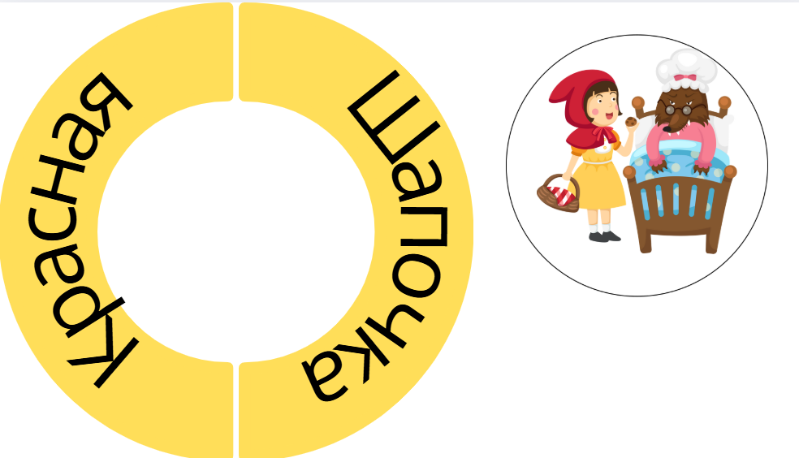  (П) Работа в группах.  Сейчас мы будем работать в группах. Каждая группа получит карточки с персонажами. Ваша задача - указать признаки предмета персонажа, используя прилагательные.  Например Лиса (Какая?) хитрая, рыжая, пушистая    (К) Работа в группе.  Составить предложение . Выделить имя прилагательное.  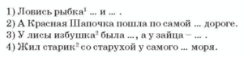  (К) Пальчиковая гимнастика.  Хозяйка однажды с базара  Сжимают и разжимают пальцы.  Пришла,  Хозяйка с базара домой принесла:  Картошку,  Загибают поочерёдно пальцы.  Капусту,  Морковку,  Горох,  Петрушку и свёклу.  Ох!..  (И) Самостоятельная работа.  Рабочий лист  Теперь мы будем работать с рабочими листами. Прочитайте задания и выполните их. Если у вас возникнут вопросы, не стесняйтесь спрашивать  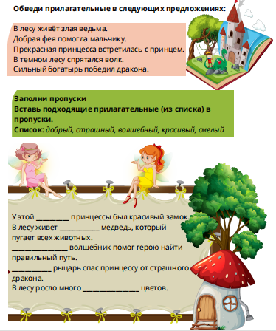  (И) Знаю, умею  Как называются слова которые обозначают признак предмета?( ИМЯ ПРИЛАГАТЕЛЬНОЕ)  -На какие вопросы отвечает имя прилагательное(какой? какая? какое? какие?) |  |  | Учащиеся слушают учителя, отвечают на вопросы.  Формулируют тему урока, определяют цель урока, выполняют задания и отвечают на вопросы учителя.  Учащиеся слушают учителя  Работают с правилом  Работают в коллективе, выполняя задание учителя.  Работают со словарём.  Учащиеся слушают учителя, отвечают на вопросы.  Повторяют движения за учителем.  Работают в коллективе, выполняют задания под руководством учителя.  Работают группах , выполняют задания под руководством учителя.  Повторяют движения за учителем.  Работают самостоятельно. Отвечают на поставленные вопросы и выполняют задания учителя. | ФО  ФО  ФО  ФО  ФО | Учебник  Учебник  Тетрадь  Учебник  Доп. литература  Учебник  Карточка  Учебник  Карточка  Карточка  Карточка  Карточка
3. Конец урока.  35-40 мин | Итог урока.  Рефлексия.   |  |  | Отвечают на вопросы учителя, оценивают сою деятельность на уроке | ФО | Картинки к рефлексии

